ЛАБОРАТОРНА РОБОТА №6

СЕРІАЛІЗАЦІЯ/ДЕСЕРІАЛІЗАЦІЯ ОБ’ЄКТІВ. БІБЛІОТЕКА КЛАСІВ КОРИСТУВАЧА

*Мета:*

Тривале зберігання та відновлення стану об’єктів. Ознайомлення з принципами серіалізації/десеріалізації об’єктів. Використання бібліотек класів користувача.

1 ВИМОГИ

* 1. Розробник
* Соколенко Дмитро Григорович
* група КІТ 102.8а
  1. Загальне завдання

Вимоги:

1. Реалізувати і продемонструвати тривале зберігання/відновлення [раніше розробленого контейнера](https://oop-khpi.github.io/#task_05) за допомогою [серіалізації/десеріалізації](https://docs.oracle.com/javase/8/docs/technotes/guides/serialization/index.html).
2. Обмінятися відкомпільованим (без початкового коду) службовим класом (Utility Class) рішення задачі [л.р. №3](https://oop-khpi.github.io/#task_03_app) з іншим студентом (визначає викладач).
3. Продемонструвати послідовну та вибіркову обробку елементів розробленого контейнера за допомогою власного і отриманого за обміном службового класу.
4. Реалізувати та продемонструвати порівняння, сортування та пошук елементів у контейнері.
5. Розробити консольну програму та забезпечити діалоговий режим роботи з користувачем для демонстрації та тестування рішення.

2 ОПИС ПРОГРАМИ

**2.1 Опис логічної структури**

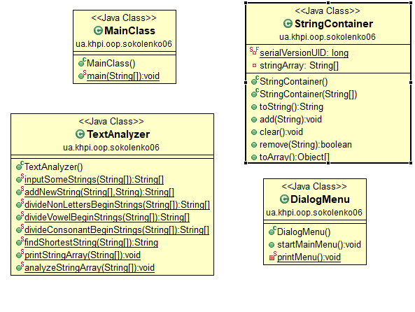

Рис 1 – Діаграма класів

**2.2 Фрагменти коду**

Ділянки коду, що відповідають за серіалізацію і десеріалізацію.

FileOutputStream outputStream = **new** FileOutputStream("D:\\Serialized\\savedContainer.txt");

ObjectOutputStream objectOutputStream = **new** ObjectOutputStream(outputStream);

objectOutputStream.writeObject(alienMessage);

objectOutputStream.close();

FileInputStream fileInputStream = **new** FileInputStream("D:\\Serialized\\savedContainer.txt");

ObjectInputStream objectInputStream = **new** ObjectInputStream(fileInputStream);

alienMessage = (StringContainer) objectInputStream.readObject();

**3 ВАРІАНТИ ВИКОРИСТАННЯ**

**3.1 Ілюстрація роботи програми**

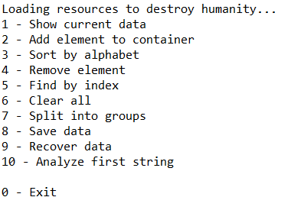

Рис 2 – результат роботи меню



Рис 3 – приклад сортування

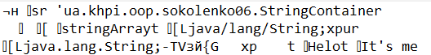

Рис 4 – десеріалізований об’єкт

**ВИСНОВОК**

Отримали навички з тривалого зберігання та відновлення стану об’єктів, принципів серіалізації/десеріалізації об’єктів та використання бібліотек класів користувача.